| **О Т Ч Е Т П О**  **З А Д А Н И Ю  № 3 на тему «Базовые навыки коллективной работы**  **с использованием Wiki-сайта»** | | |
| --- | --- | --- |
| по дисциплине «Основы процесса разработки качественного программного продукта и его метрология» | | |
| Выполнили студенты гр. 5130904/20101 |  | Коба А. Ю.  Вдовина С.А. Месропян А.В. |
|  | | |
| Руководитель |  | Л.П. Котлярова  «28» сентября 2025 г. |

## 1. Создание и структура Wiki-страницы

Наша команда оформила страницу проекта на **Яндекс.Вики**, соблюдая требования задания.

Проект называется: **WakePoint — интеллектуальный агент-будильник для общественного транспорта**.

На странице были выделены три основных раздела:

1. **Проектная документация** — описание целей, функционала, архитектуры, ресурсов, рисков и дорожной карты.
2. **Пользовательская документация** — пошаговый «быстрый старт», требования и вопросы приватности.
3. **Обсуждения и предложения** — таблица с комментариями всех участников мини-группы.

Кроме того, добавлен раздел **«Файл: логотип проекта»** с прикрепленным изображением, а также блок с **ссылками на справку Яндекс.Вики**.

**Ссылка на страницу в Яндекс.Вики:** WakePoint на Яндекс.Вики [1]

**Итоговый вид страницы для читателей:**  
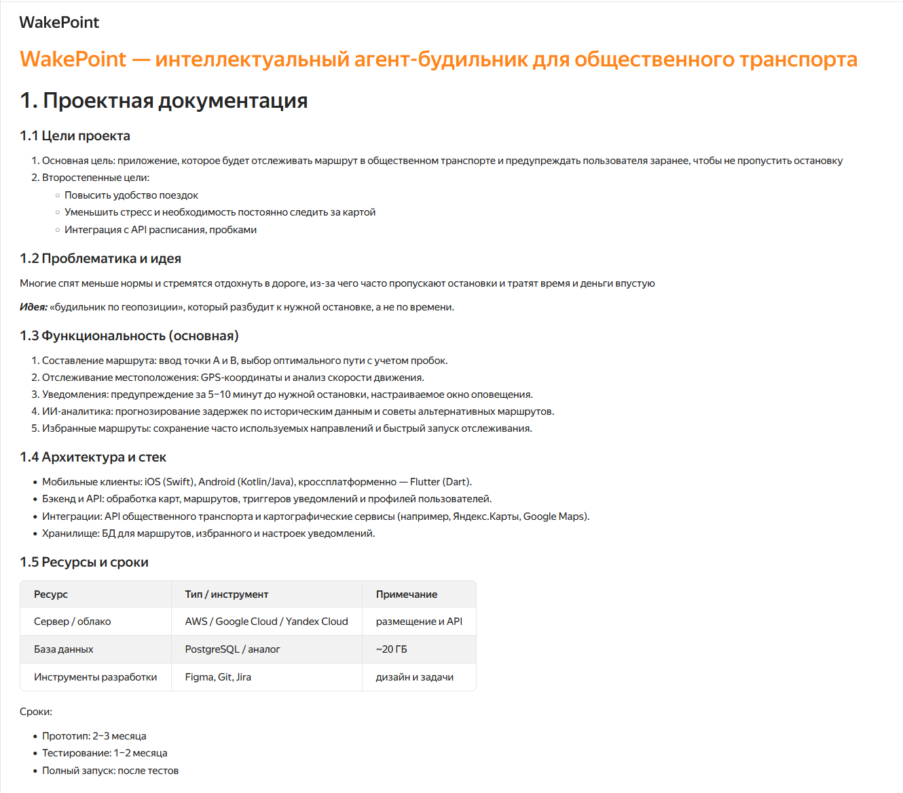  
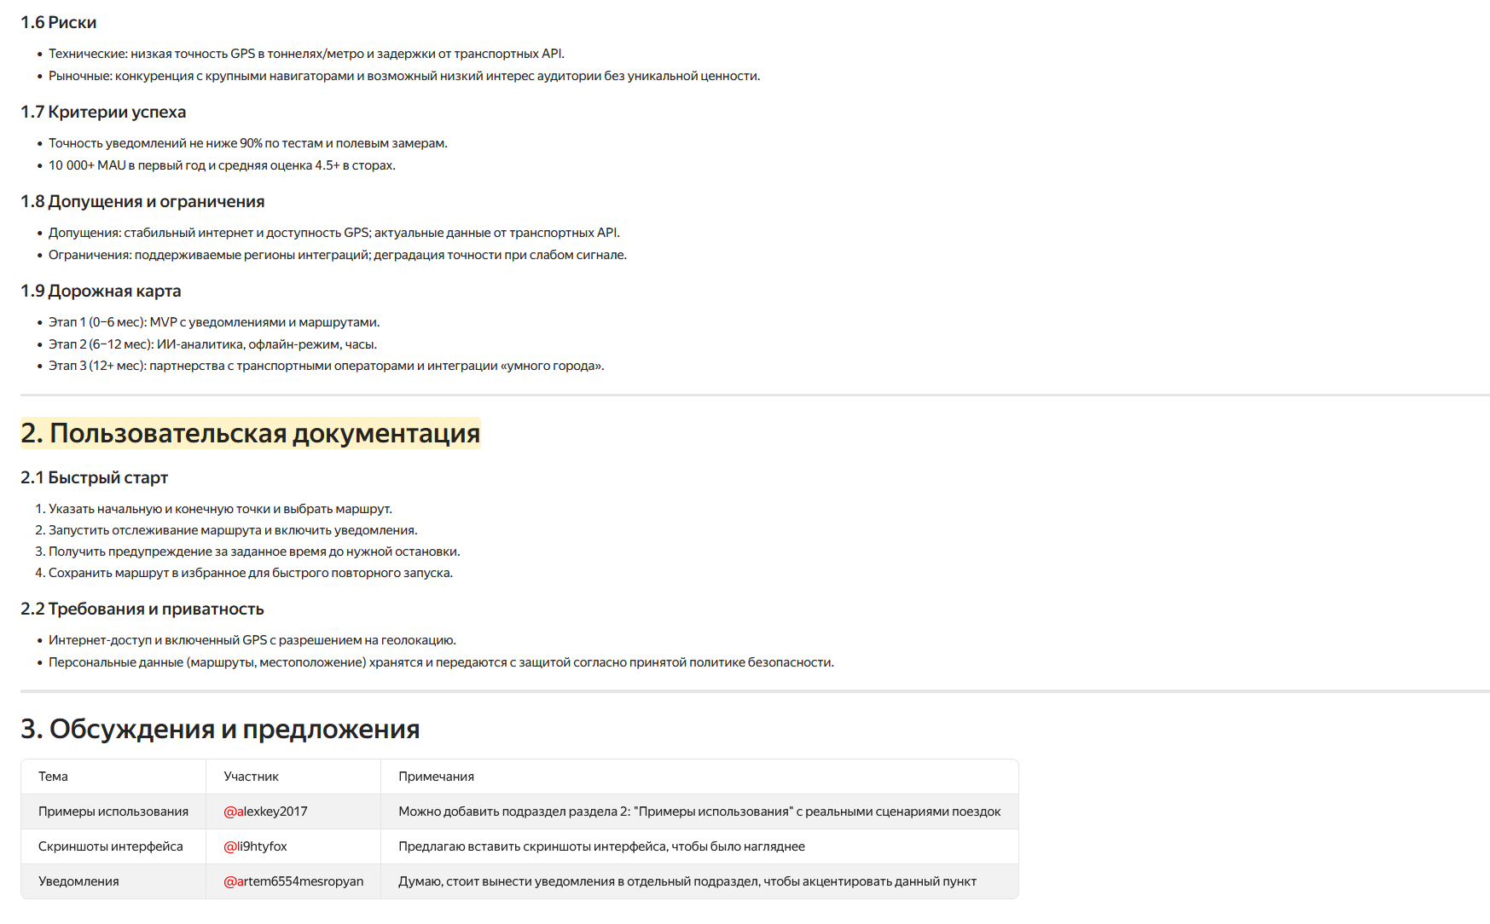  


**Итоговый вид страницы в режиме редактирования:**

| # {orange}(WakePoint -- интеллектуальный агент-будильник для общественного транспорта)  # 1. Проектная документация  ### 1.1 Цели проекта  1. Основная цель: приложение, которое будет отслеживать маршрут в общественном транспорте и предупреждать пользователя заранее, чтобы не пропустить остановку 2. Второстепенные цели:  * Повысить удобство поездок  * Уменьшить стресс и необходимость постоянно следить за картой  * Интеграция с API расписания, пробками  ### 1.2 Проблематика и идея  Многие спят меньше нормы и стремятся отдохнуть в дороге, из‑за чего часто пропускают остановки и тратят время и деньги впустую  **\*\*_Идея:_\***\* «будильник по геопозиции», который разбудит к нужной остановке, а не по времени.  ### 1.3 Функциональность (основная)  1. Составление маршрута: ввод точки A и B, выбор оптимального пути с учетом пробок. 2. Отслеживание местоположения: GPS‑координаты и анализ скорости движения. 3. Уведомления: предупреждение за 5-10 минут до нужной остановки, настраиваемое окно оповещения. 4. ИИ‑аналитика: прогнозирование задержек по историческим данным и советы альтернативных маршрутов. 5. Избранные маршруты: сохранение часто используемых направлений и быстрый запуск отслеживания.  ### 1.4 Архитектура и стек  - Мобильные клиенты: iOS (Swift), Android (Kotlin/Java), кроссплатформенно -- Flutter (Dart). - Бэкенд и API: обработка карт, маршрутов, триггеров уведомлений и профилей пользователей. - Интеграции: API общественного транспорта и картографические сервисы (например, Яндекс.Карты, Google Maps). - Хранилище: БД для маршрутов, избранного и настроек уведомлений.  ### 1.5 Ресурсы и сроки   |Ресурс|Тип / инструмент|Примечание| |:---|:---|:---| |Сервер / облако|AWS / Google Cloud / Yandex Cloud|размещение и API| |База данных|PostgreSQL / аналог|\~20 ГБ| |Инструменты разработки|Figma, Git, Jira|дизайн и задачи|  Сроки:  * Прототип: 2-3 месяца * Тестирование: 1-2 месяца * Полный запуск: после тестов  ### 1.6 Риски  - Технические: низкая точность GPS в тоннелях/метро и задержки от транспортных API. - Рыночные: конкуренция с крупными навигаторами и возможный низкий интерес аудитории без уникальной ценности.  ### 1.7 Критерии успеха  - Точность уведомлений не ниже 90% по тестам и полевым замерам. - 10 000\+ MAU в первый год и средняя оценка 4.5\+ в сторах.  ### 1.8 Допущения и ограничения  - Допущения: стабильный интернет и доступность GPS; актуальные данные от транспортных API. - Ограничения: поддерживаемые регионы интеграций; деградация точности при слабом сигнале.  ### 1.9 Дорожная карта  - Этап 1 (0-6 мес): MVP с уведомлениями и маршрутами. - Этап 2 (6-12 мес): ИИ‑аналитика, офлайн‑режим, часы. - Этап 3 (12\+ мес): партнерства с транспортными операторами и интеграции «умного города».  ---  # &[2. Пользовательская документация](581792)  ### 2.1 Быстрый старт  1. Указать начальную и конечную точки и выбрать маршрут. 2. Запустить отслеживание маршрута и включить уведомления. 3. Получить предупреждение за заданное время до нужной остановки. 4. Сохранить маршрут в избранное для быстрого повторного запуска.  ### 2.2 Требования и приватность  - Интернет‑доступ и включенный GPS с разрешением на геолокацию. - Персональные данные (маршруты, местоположение) хранятся и передаются с защитой согласно принятой политике безопасности.  ---  # 3. Обсуждения и предложения  #| ||  Тема  |  Участник  |  Примечания  || ||  Примеры использования  |  @alexkey2017  |  Можно добавить подраздел раздела 2: "Примеры использования" с реальными сценариями поездок  || ||  Скриншоты интерфейса  |  @li9htyfox  |  Предлагаю вставить скриншоты интерфейса, чтобы было нагляднее  || ||  Уведомления  |  @artem6554mesropyan   |  Думаю, стоит вынести уведомления в отдельный подраздел, чтобы акцентировать данный пункт  || |#  ---  # Файл: логотип проекта  ![Лого.png](/homepage/wakepoint/.files/logo-3.png =x167)  :file[Файл логотипа](/homepage/wakepoint/.files/logo-4.png){type="image/png"}  ---  # Ссылки  * [Справка по синтаксису Yandex Wiki](https://yandex.ru/support/wiki/ru/static-markup/grids) -- таблицы, разметка * [Форматирование текста (Markdown)](https://yandex.ru/support/wiki/ru/wysiwyg/text-format) -- форматирование текста |
| --- |

## 

## 2. Применение синтаксиса и форматирования

Мы использовали исключительно wiki-синтаксис (YFM/Markdown), без HTML-разметки.  
Ниже перечислены основные приемы, примененные на нашей странице.

### 2.1 Заголовки и текст [3]

* Разные уровни заголовков (#, ###) для структурирования.

Пример:  
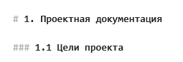



* Цветной заголовок: {orange}(WakePoint — интеллектуальный агент-будильник…).  
    
    
  Это демонстрация выделения шрифтом другого цвета.

### 2.2 Форматирование текста [3]

* **Жирный текст:** **текст**
* *Курсив:* *текст*
* Зачеркнутый: ~~текст~~
* ==Выделение==: ==текст==
* Инлайн-код: `код`

Пример из документации:

  


### 2.3 Списки [3]

* Нумерованные списки (для целей, этапов, шагов).
* Маркированные списки (для ограничений и ресурсов).

Пример:

  
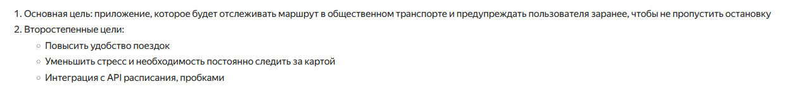

### 2.4 Таблицы [7]

Использована стандартная wiki-разметка таблиц:

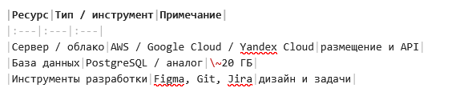  
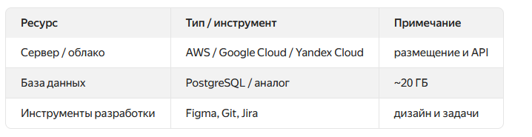

Также таблица была применена в разделе «Обсуждения» для комментариев участников.

### 2.5 Вложения (Изображения [4], Файлы [5])

На страницу добавлен файл с черновиком логотипа.

Ссылки на файл оформлены так:

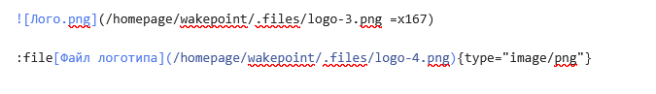  


### 2.6 Формулы [3]

Пример формулы:

  


## 

## 3. Участие команды

Каждый участник оставил комментарий к разным разделам в разделе **«Обсуждения и предложения»**:

* **@alexkey2017** — предложил добавить подраздел «Примеры использования».
* **@li9htyfox** — предложил добавить скриншоты интерфейса.
* **@artem6554mesropyan** — предложил выделить уведомления в отдельный подраздел.

Это выполнено в формате таблицы в стиле wiki, а также с помощью функционала комментариев разделов в Яндекс.Вики.

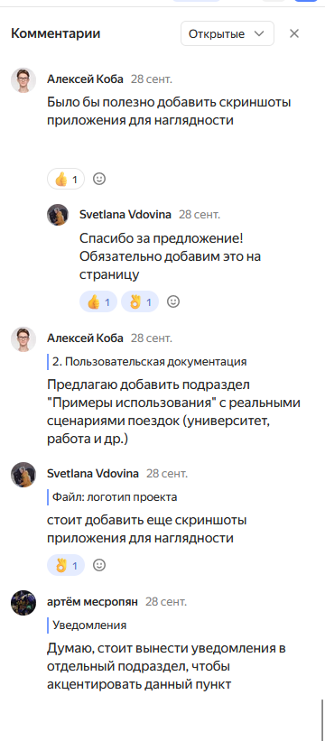

## 

## 5. Пояснения по использованному синтаксису

Для оформления мы использовали следующие правила и элементы синтаксиса из документации Яндекс.Вики [2]:

* Форматирование текста
* Изображения
* Файлы
* Ссылки
* Таблицы

В отчете продемонстрированы: заголовки, текстовые выделения, списки, таблицы, вложения и цветные элементы

## 6. Итог

Таким образом, нами были выполнены все требования задания:

* Создана страница проекта с разделами документации и обсуждений.
* Использован синтаксис Яндекс.Вики без HTML.
* Продемонстрированы разные способы форматирования, включая цветной заголовок.
* Прикреплен файл (логотип) и сделаны ссылки на него.
* Каждый участник оставил свой комментарий.
* Подготовлены скриншоты и пояснения к синтаксису.

## Источники

#### [WakePoint на Яндекс.Вики](https://wiki.yandex.ru/_i/#68f0885c-b545-4aa3-97dd-124f2295376a)

#### [Документация Яндекс.Вики](https://yandex.ru/support/wiki/ru/)

#### [Форматирование текста](https://yandex.ru/support/wiki/ru/wysiwyg/text-format?tabs=editor_%25d0%25a0%25d0%25b0%25d0%25b7%25d0%25bc%25d0%25b5%25d1%2582%25d0%25ba%25d0%25b0%2520markdown)

#### [Изображения](https://yandex.ru/support/wiki/ru/wysiwyg/images)

#### [Файлы](https://yandex.ru/support/wiki/ru/wysiwyg/file)

#### [Ссылки](https://yandex.ru/support/wiki/ru/wysiwyg/links)

#### [Таблицы](https://yandex.ru/support/wiki/ru/wysiwyg/tables-format)